1．只用两个工作和两个队列运行几个随机生成的问题。针对每个工作计算 MLFQ 的执行记录。限制每项作业的长度并关闭 I/O，让你的生活更轻松。
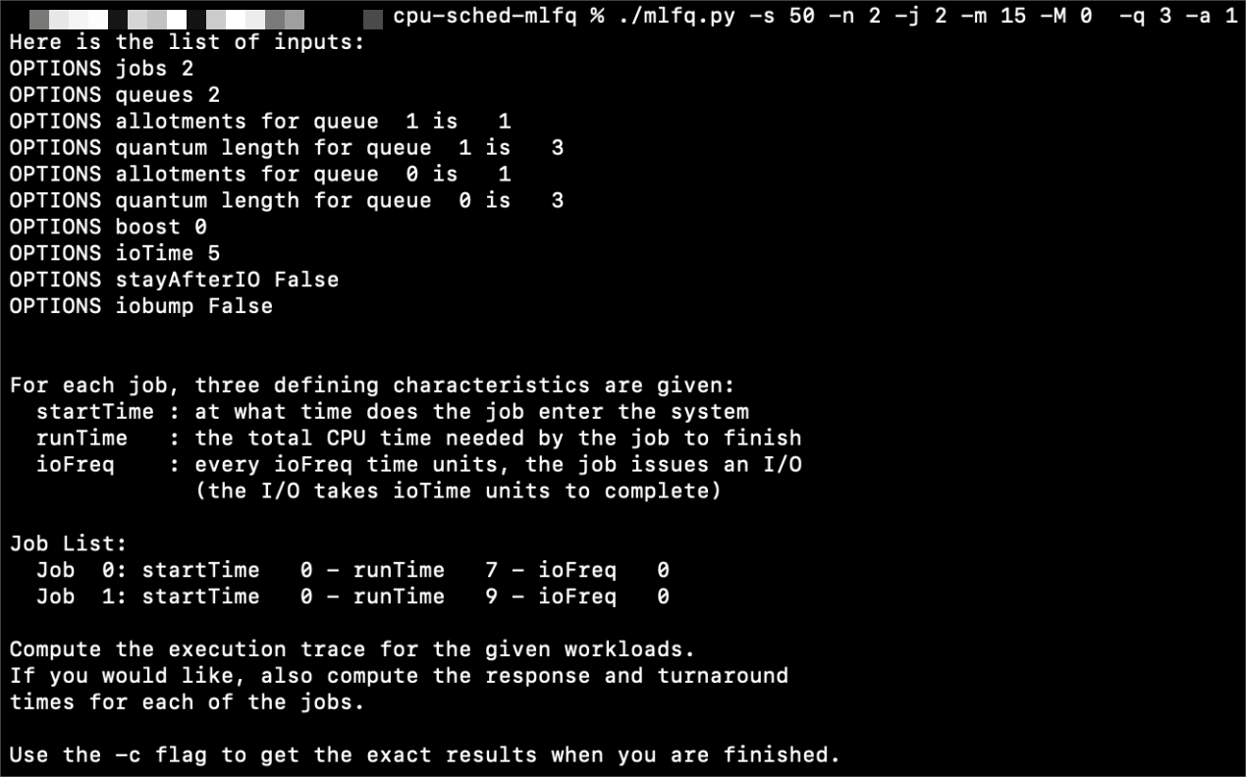
阅读README中使用帮助，设置参数-s 50（随机种子） -n 2（两个队列）
-j 2（两个工作）-m 15（每个工作的最大运行时间）-M 0（一个工作发起I/O的频率，这里是关闭I/O）-q 3（时间片长度）-a 1（每个队列的时间配额）
作业回推至优先级最高的队列频率默认为0，即不会回推
运行后生成了两个随机工作：
Job 0：到达时间 0 - 运行时间 7 - io频率 0
Job 1：到达时间 0 - 运行时间 9 - io频率 0

MLFO执行记录：
[time 0] 作业0、1到达，在优先级最高队列1运行Job0（剩2个时间片 1个时间配额 剩6个时间单位）
[time 1] 在优先级最高队列1运行Job0（剩1个时间片 1个时间配额 剩5个时间单位）
[time 2] 在优先级最高队列1运行Job0（剩0个时间片 0个时间配额 剩4个时间单位）
此时Job0在队列1的时间配额用完，进入下一优先级队列0
运行队列1中其他作业
[time 3] 在优先级最高队列1运行Job1（剩2个时间片 1个时间配额 剩8个时间单位）
[time 4] 在优先级最高队列1运行Job1（剩1个时间片 1个时间配额 剩7个时间单位）
[time 5] 在优先级最高队列1运行Job1（剩0个时间片 1个时间配额 剩6个时间单位）
此时Job1在队列1的时间配额用完，进入下一优先级队列0
队列1中作业运行完成，运行队列0中的作业
[time 6] 在队列0运行Job0（剩2个时间片 1个时间配额 剩3个时间单位）
[time 7] 在队列0运行Job0（剩1个时间片 1个时间配额 剩2个时间单位）
[time 8] 在队列0运行Job0（剩0个时间片 0个时间配额 剩1个时间单位）
因为作业不会回推，所以Job0在队列0的时间配额用完后又再次进入队列0
[time 9] 在队列0运行Job1（剩2个时间片 1个时间配额 剩5个时间单位）
[time 10] 在队列0运行Job1（剩1个时间片 1个时间配额 剩4个时间单位）
[time 11] 在队列0运行Job1（剩0个时间片 0个时间配额 剩3个时间单位）
作业不会回推，Job1在队列0的时间配额用完后也会再次进入队列0
[time 11] 在队列0运行Job0（剩2个时间片 1个时间配额 剩0个时间单位）
[time 12] Job0运行完成
[time 13] 在队列0运行Job1（剩0个时间片 1个时间配额 剩2个时间单位）
[time 14] 在队列0运行Job1（剩0个时间片 1个时间配额 剩1个时间单位）
[time 15] 在队列0运行Job1（剩0个时间片 1个时间配额 剩0个时间单位）
[time 16] Job1运行完成

用-c查看运行结果：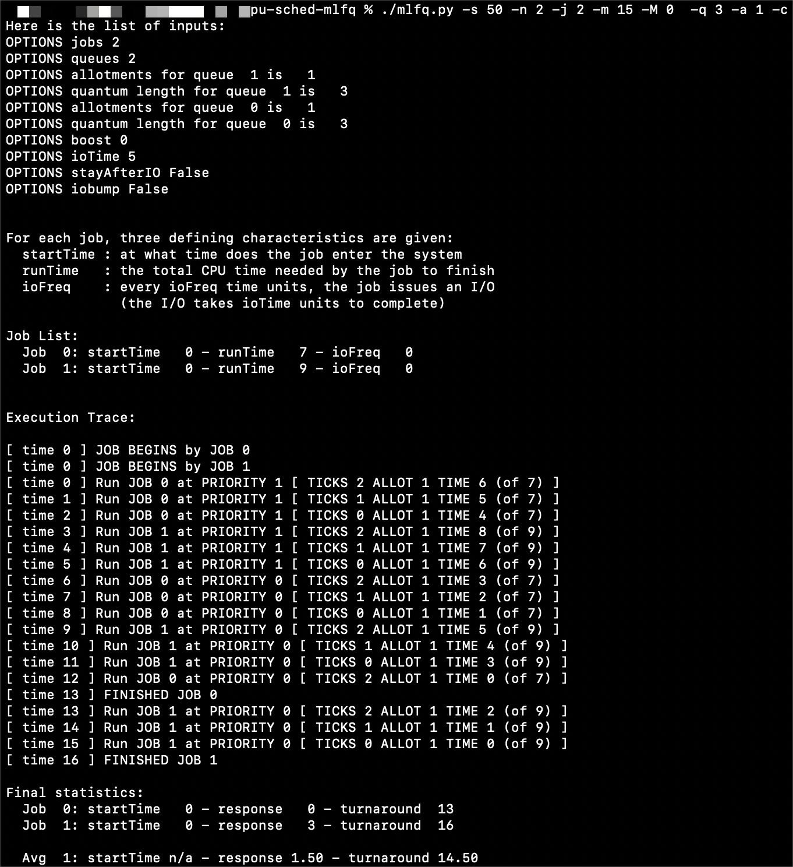

2.将如何配置调度程序参数，像轮转调度程序那样工作？
答：轮转调度是依据时间片进行轮转的，当工作处于同一队列时，每个工作的运行也是依据时间片轮转，所以队列数量应为1，所以设置参数-n 1，即只设置一个队列。

5．给定一个系统，其最高队列中的时间片长度为 10ms，你需要如何频繁地将工作推回到最高优先级级别（带有-B 标志），以保证一个长时间运行（并可能饥饿）的工作得到至少5%的 CPU？
答：长时间运行的工作在最高队列能运行的时间长度为10ms，之后便会被移入低优先级队列之后就可能出现饥饿，要使他能得到至少5%的CPU，则至少每10ms / 5% = 200ms，都要将其推回最高队列继续运行，所以参数B应设置为-B 参数（<= 190)，即至少每200ms将工作推回到最高优先级。

